CARTAGENA 2020-2021
INCLUYE (Por Persona)
• Traslados aeropuerto – hotel/muelle – aeropuerto (Horario Diurno), aplica suplemento en horario nocturno.
• Traslados marítimos para el hotel Isla del Encanto en Barú (Desde el Muelle la Bodeguita).
• Alojamiento 3 noches, 4 días en el hotel seleccionado.
• Alimentación de acuerdo al hotel seleccionado.
• Tarjeta de asistencia médica.
• City Sightseeing (City Tours Moderno en bus de 2 pisos – 6 idiomas: español, portugués, inglés, francés, alemán, e italiano). Valido por 2 días
• 19% de IVA para pasajero nacional.
NO INCLUYE (Por Persona)
• Tiquetes aéreos.
• Cena y fiesta de fin de año.
• Traslados hotel – punto de inicio del City Sightseeing – hotel.
• Ingreso al castillo San Felipe en el City Sightseeing.
• City Sightseeing para el Hotel Isla del Encanto en Baru.
• Seguro hotelero a pagar directamente en el hotel (Opcional).
• Alimentación, actividades, y gastos no estipulados en el programa.
NOTA IMPORTANTE
• Llámanos o escríbenos para consultar otras opciones.

PLAYA CLUB CARTAGENA (3*)
Ubicado en Bocagrande
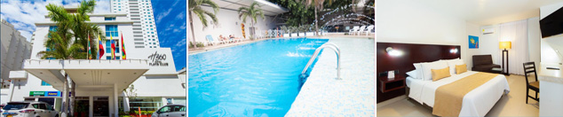
Precio por persona en Pesos Colombianos.
Tarifas Alimentación Solo Desayuno
VIGENCIA | DOBLE | TRIPLE | NIÑO (5-12)
01 JUN AL 15 DIC 2020 | $ 455.000 | $ 390.000* | $ 235.000
NOCHE ADICIONAL | $ 129.900 | $ 105.000 | $ 55.000
16 DIC AL 25 DIC 2020 | $ 565.000 | $ 499.999 | $ 295.000
NOCHE ADICIONAL | $ 165.000 | $ 145.000 | $ 75.000
11 ENE AL 28 FEB 2021 | $ 565.000 | $ 499.999 | $ 295.000
NOCHE ADICIONAL | $ 165.000 | $ 145.000 | $ 75.000
Tarifas Alimentación Media Pensión (Desayuno y cena)
VIGENCIA | DOBLE | TRIPLE | NIÑO (5-12)
01 JUN AL 15 DIC 2020 | $ 550.000 | $ 485.000 | $ 335.000
NOCHE ADICIONAL | $ 160.000 | $ 140.000 | $ 90.000
16 DIC AL 25 DIC 2020 | $ 655.000 | $ 595.000 | $ 380.000
NOCHE ADICIONAL | $ 195.000 | $ 175.000 | $ 99.900
11 ENE AL 28 FEB 2021 | $ 655.000 | $ 595.000 | $ 380.000
NOCHE ADICIONAL | $ 195.000 | $ 175.000 | $ 99.900
Tarifas Alimentación Pensión Completa (Desayuno, almuerzo y cena)
VIGENCIA | DOBLE | TRIPLE | NIÑO (5-12)
01 JUN AL 15 DIC 2020 | $ 625.000 | $ 555.000 | $ 405.000
NOCHE ADICIONAL | $ 185.000 | $ 160.000 | $ 110.000
16 DIC AL 25 DIC 2020 | $ 725.000 | $ 665.000 | $ 450.000
NOCHE ADICIONAL | $ 220.000 | $ 199.900 | $ 125.000
11 ENE AL 28 FEB 2021 | $ 725.000 | $ 665.000 | $ 450.000
NOCHE ADICIONAL | $ 220.000 | $ 199.900 | $ 125.000

HAMPTON BY HILTON CARTAGENA (3*)
Ubicado en Bocagrande
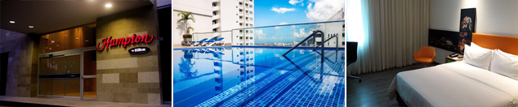
Precio por persona en Pesos Colombianos.
Tarifas Alimentación Solo Desayuno
VIGENCIA | DOBLE | TRIPLE | NIÑO (4-12)
01 JUN AL 01 OCT 2020 | $ 625.000 | $ 495.000 | $ 79.900
NOCHE ADICIONAL | $ 185.000 | $ 140.000 | $ 2.500
02 OCT AL 12 OCT 2020 | $ 665.000 | $ 525.000 | $ 79.900
NOCHE ADICIONAL | $ 199.900 | $150.000 | $ 2.500
13 OCT AL 20 DIC 2020 | $ 625.000 | $ 495.000 | $ 79.900
NOCHE ADICIONAL | $ 185.000 | $ 140.000 | $ 2.500
GHL CORALES DE INDIAS (4*)
Ubicado en Crespo
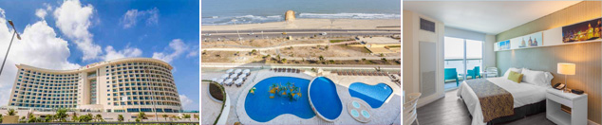
Precio por persona en Pesos Colombianos.
Tarifas Alimentación Solo Desayuno
VIGENCIA | DOBLE | TRIPLE | NIÑO (4-12)
01 JUN AL 01 OCT 2020 | $ 525.000 | $ 515.000 | $ 315.000
NOCHE ADICIONAL | $ 150.000 | $ 150.000 | $ 80.000
13 OCT AL 15 DIC 2020 | $ 525.000 | $ 515.000 | $ 315.000
NOCHE ADICIONAL | $ 150.000 | $ 150.000 | $ 80.000

HOLIDAY INN EXPRESS CARTAGENA (4*)
Ubicado en Bocagrande
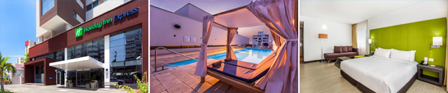
Precio por persona en Pesos Colombianos.
Tarifas Alimentación Solo Desayuno
VIGENCIA | DOBLE | TRIPLE | NIÑO (2-11)
01 JUN AL 01 OCT 2020 | $ 630.000 | $ 650.000 | $ 79.999
NOCHE ADICIONAL | $ 185.000 | $ 195.000 | $ 2.500
02 OCT AL 12 OCT 2020 | $ 735.000 | $ 705.000 | $ 79.999
NOCHE ADICIONAL | $ 220.000 | $ 210.000 | $ 2.500
13 OCT AL 14 DIC 2020 | $ 630.000 | $ 605.000 | $ 79.999
NOCHE ADICIONAL | $ 185.000 | $ 180.000 | $ 2.500
12 ENE 2021 AL 07 OCT 2021 | $ 595.000 | $ 580.600 | $ 79.999
NOCHE ADICIONAL | $ 175.000 | $ 170.000 | $ 2.500
08 OCT AL 18 OCT 2021 | $ 699.999 | $ 650.000 | $ 79.999
NOCHE ADICIONAL | $ 210.000 | $ 195.000 | $ 2.500
19 OCT AL 23 DIC 2021 | $ 595.000 | $ 580.000 | $ 79.999
NOCHE ADICIONAL | $ 175.000 | $ 170.000 | $ 2.500
CAPILLA DEL MAR (4*)
Ubicado en Bocagrande
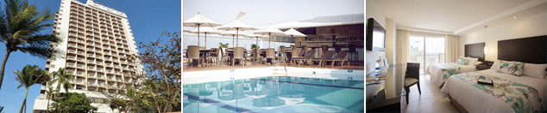
Precio por persona en Pesos Colombianos.
Tarifas Alimentación Solo Desayuno
VIGENCIA | DOBLE | TRIPLE | NIÑO (2-11)
01 JUN AL 25 DIC 2020 | $ 730.000 | $ 615.000 | $ 160.000
NOCHE ADICIONAL | $ 220.000 | $ 180.000 | $ 29.999
Tarifas Alimentación Media Pensión (Desayuno y cena)
VIGENCIA | DOBLE | TRIPLE | NIÑO (2-11)
01 JUN AL 25 DIC 2020 | $ 865.000 | $ 755.000 | $ 290.000
NOCHE ADICIONAL | $ 265.000 | $ 230.000 | $ 75.000
Tarifas Alimentación Todo Incluido
VIGENCIA | DOBLE | TRIPLE | NIÑO (2-11)
01 JUN AL 25 DIC 2020 | $ 985.000 | $ 875.000 | $ 515.000
NOCHE ADICIONAL | $ 305.000 | $ 265.000 | $ 145.000
LAS AMÉRICAS CASA DE PLAYA (4*)
Ubicado en La Boquilla
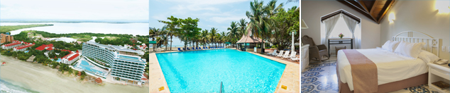
Precio por persona en Pesos Colombianos.
Tarifas Alimentación Solo Desayuno
VIGENCIA | DOBLE | TRIPLE | 1er NIÑO (2-11) | 2do NIÑO (2-11)
01 JUN AL 23 DIC 2020 | $ 870.000 | $ 765.000 | $ 315.000 | $ 130.000
NOCHE ADICIONAL | $ 250.000 | $ 215.000 | $ 65.000 | $ 2.500
Tarifas Alimentación Media Pensión (Desayuno y cena)
VIGENCIA | DOBLE | TRIPLE | 1er NIÑO (2-11) | 2do NIÑO (2-11)
01 JUN AL 23 DIC 2020 | $ 1.055.000 | $ 950.000 | $ 420.000 | $ 130.000
NOCHE ADICIONAL | $ 310.000 | $ 275.000 | $ 99.999 | $ 2.500
Tarifas Alimentación Todo Incluido
VIGENCIA | DOBLE | TRIPLE | 1er NIÑO (2-11) | 2do NIÑO (2-11)
01 JUN AL 23 DIC 2020 | $ 1.510.000 | $ 1.399.999 | $ 650.000 | $ 130.000
NOCHE ADICIONAL | $ 465.000 | $ 430.000 | $ 180.000 | $ 2.500

ESTELAR PLAYA MANZANILLO (4*)
Ubicado en Anillo Vial a Manzanillo
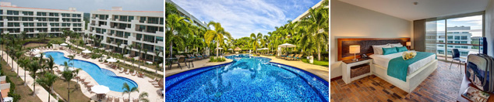
Precio por persona en Pesos Colombianos.
Tarifas Alimentación Todo Incluido
VIGENCIA | DOBLE | TRIPLE | NIÑO (2-11)
01 JUN AL 23 DIC 2020 | $ 1.120.000 | $ 1.045.000 | $ 615.000
NOCHE ADICIONAL | $ 335.000 | $ 310.000 | $ 165.000
24 DIC 2020 AL 10 ENE 2021 | $ 1.370.000 | $ 1.270.000 | $ 799.999
NOCHE ADICIONAL | $ 415.000 | $ 385.000 | $ 225.000
11 ENE AL 25 MAR 2021 | $ 1.120.000 | $ 1.045.000 | $ 615.000
NOCHE ADICIONAL | $ 335.000 | $310.000 | $ 165.000
26 MAR AL 03 ABR 2021 | $ 1.370.000 | $ 1.270.000 | $ 799.999
NOCHE ADICIONAL | $ 415.000 | $ 385.000 | $ 225.000
04 ABR AL 23 DIC 2021 | $ 1.120.000 | $ 1.045.000 | $ 615.000
NOCHE ADICIONAL | $ 335.000 | $ 310.000 | $ 165.000

HOTEL ISLA DEL ENCANTO (4*)
Ubicado en Barú
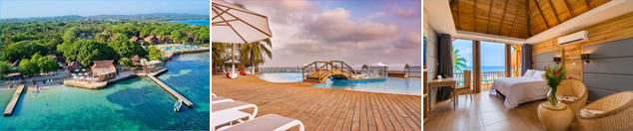
Precio por persona en Pesos Colombianos.
No incluye el City Sightseeing para el Hotel Isla del Encanto en Barú.
Tarifas Alimentación Todo Incluido
VIGENCIA | DOBLE | TRIPLE | CUÁDRUPLE | NIÑOS (2-4) | NIÑOS (5-10)
13 JUN AL 23 DIC 2020 | $ 1.710.000 | $ 1.680.000 | $ 1.665.000 | $ 825.000 | $ 1.215.000
NOCHE ADICIONAL | $ 560.000 | $ 550.000 | $ 545.000 | $ 265.000 | $ 399.999
24 DIC 2020 AL 22 ENE 2021 | $ 2.025.000 | $ 1.890.000 | $ 1.820.000 | $ 825.000 | $ 1.215.000
NOCHE ADICIONAL | $ 670.000 | $ 620.000 | $ 599.999 | $ 265.000 | $ 399.999
23 ENE AL 23 DIC 2021 | $ 1.710.000 | $ 1.680.000 | $ 1.665.000 | $ 825.000 | $ 1.215.000
NOCHE ADICIONAL | $ 560.000 | $ 550.000 | $ 545.000 | $ 265.000 | $ 399.999
TOUR OPCIONALES:
• Consultar con tu asesor.
PARA TENER EN CUENTA
• En caso de no SHOW se aplica penalidad del 100 % sobre el valor del paquete.
• Tarifas e impuestos sujetos a cambios sin previo aviso, de acuerdo a disposiciones gubernamentales.
• Para menores de edad deben presentar pasaporte, registro civil de nacimiento y permiso autenticado en notaria por los padres que no viajen.

